Učni list za dijake
Zračni upor – meritve z računalniško merilno opremo in brez nje

Namen vaje
Pri poskusu boste raziskali, kako se spreminja sila upora zraka na padajoče telo v odvisnosti od hitrosti padanja. Meritve lahko izvedete na enega od treh načinov, ki so navedeni spodaj.

Pribor
- 5 papirnih skodelic za peko peciva. Masa 100 papirnih skodelic je . . . . . . gramov.
      - prvi način: vmesnik LabQuest, ultrazvočni slednik;
- drugi način: računalnik s programom Logger Pro, spletna kamera na stojalu (ali digitalni fotoaparat, lahko tudi prenosni telefon), merilna palica z dolžino 1 m, merilni trak;
- tretji način: digitalna štoparica (ali mobilni telefon), kazalnik za označevanje višine, merilni trak .

OSNOVNA NALOGA
Če spustimo papirno skodelico z višine približno dva metra, se najprej giblje pospešeno, nato pa se začne gibati enakomerno s končno hitrostjo v_{k} .

Spuščajte papirne skodelice, najprej eno, potem dve skupaj itd. in končno štiri skodelice skupaj ter vsakokrat merite doseženo končno hitrost padanja. Ugotovite, ali je pri padanju skodelic sila upora zraka F_{u} pri končni hitrosti premo sorazmerna s končno hitrostjo v_{k,} ali pa je sila upora zraka F_{u} pri končni hitrosti premo sorazmerna s kvadratom končne hitrosti gibanja v_{k} ². To najlaže napravite tako, da narišete grafa F_{u}= F_{u} (v_{k} ) in F_{u}= F_{u} (v_{k}²) in ugotovite, katera odvisnost je linearna. Namesto navedenih dveh grafov je dovolj, da narišete grafa N = N(v_{k} ) in N = N(v_{k}²), pri čemer je N število skodelic.

Slika 1: Skica meritve.

*Vprašanje: Razložite in z enačbami pokažite, da je sila upora zraka F_{u} premo sorazmerna s številom skodelic N in da imata grafa F_{u}= F_{u} (v_{k} ) in N = N(v_{k} ) enako obliko.

M
o
t
i
o
n
D
e
t
e
c
t
o
r

Ultrazvočni slednik
Vmesnik

Število skodelic N | v_{k} (m/s) | v_{k}² (m²/s²)
1
2
3
4

Končno hitrost padanja lahko merimo na tri načine, ki so navedeni spodaj.
Vsaka skupina naj izbere enega izmed treh spodaj opisanih načinov merjenja končne hitrosti padanja. Dijaki naj narišejo oba grafa in odgovorijo, ali je pri padanju skodelic sila upora zraka F_{u} premo sorazmerna s končno hitrostjo v_{k} ali pa je sila upora zraka F_{u} premo sorazmerna s kvadratom končne hitrosti gibanja v_{k} ².
1. Merjenje hitrosti z ultrazvočnim slednikom in vmesnikom LabQuest
Če spustimo papirno skodelico z višine približno dva metra, se najprej giblje pospešeno, nato pa enakomerno. Hitrost merite z vmesnikom LabQuest in UZ-slednikom.
Hitrost najlaže merimo tako, da nam program nariše lego telesa v odvisnosti od časa, iz strmine pa nato določimo hitrost padanja (graf 1).
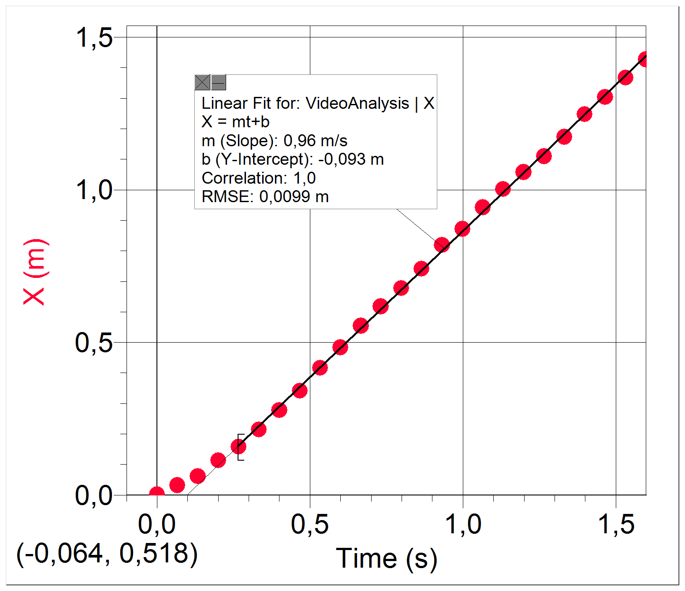
Graf 1: Lega skodelice v odvisnosti od časa, iz strmine določimo hitrost padanja.

Na vmesniku LabQuest nastavite: Način/časovna osnova/20 meritev na sekundo/trajanje 5 sekund.
Tako izmerite končne hitrosti pri padanju ene, dveh, … štirih papirnih skodelic.

Zahtevana grafa N = N(v_{k} ) in N = N(v_{k}²) lahko narišete ročno, precej časa pa boste prihranili, če ju boste narisali z računalnikom, npr. s programom Logger Pro. Odprite priloženo datoteko ZRACNI UPOR_PREDLOGA.cmbl in v preglednico na strani 2 (Page 2) vpišite število skodelic N in vrednosti končnih hitrosti v_{k}. Izrisala se vam bosta oba grafa.

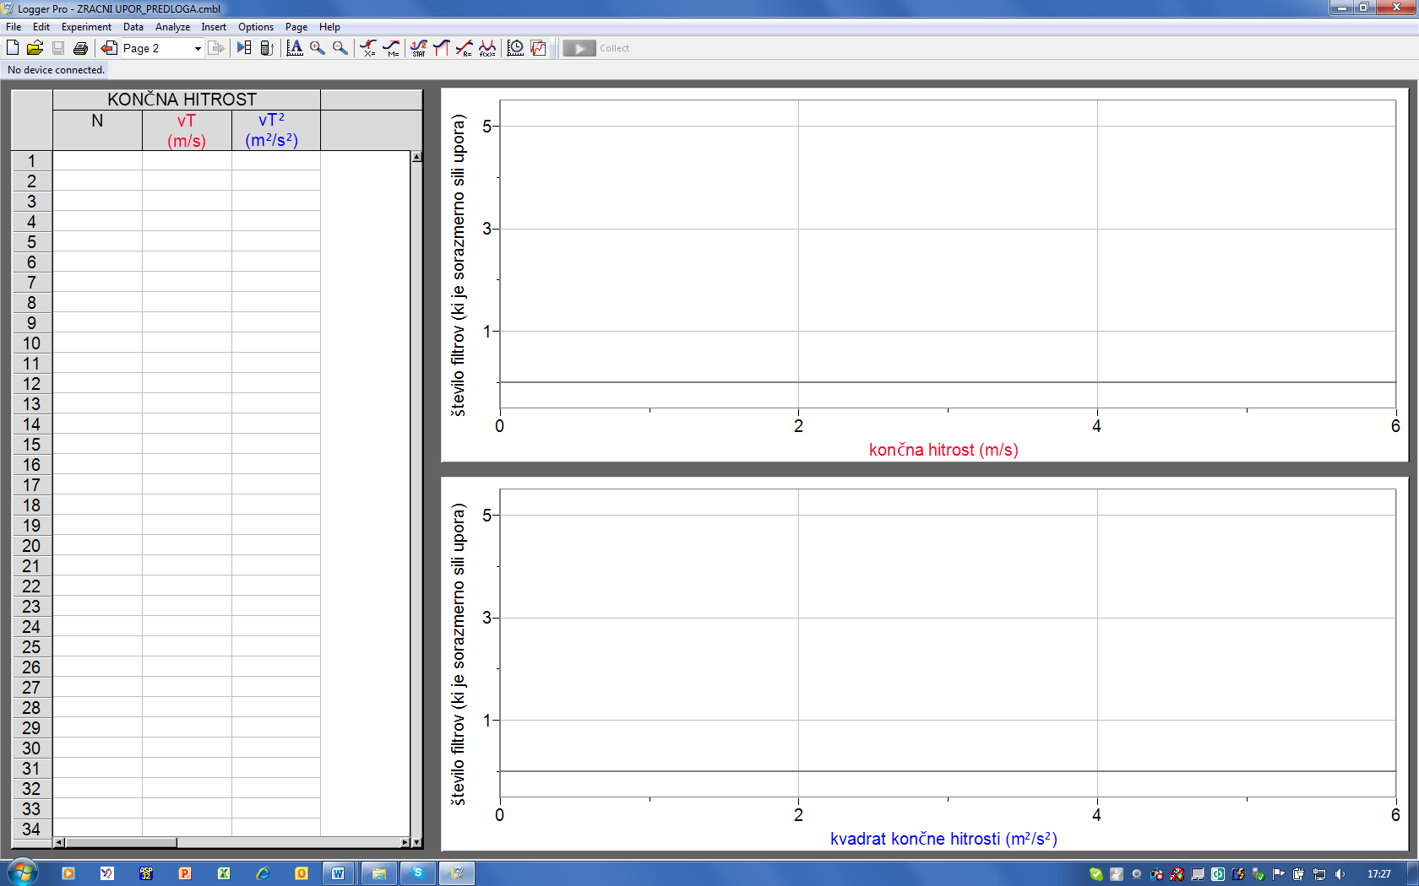
Slika 1: Precej časa boste prihranili, če boste zahtevana grafa narisali z računalnikom, npr. s programom LoggerPro. Odprite priloženo datoteko ZRACNI UPOR_PREDLOGA.cmbl.

2. **Merjenje hitrosti s spletno kamero in računalnikom
Drugi način za merjenje končne hitrosti je videoanaliza. Program izmeri in nariše lego telesa v odvisnosti od časa, iz strmine pa nato določimo hitrost padanja.
S spletno kamero (cena 20 do 50 evrov), ki jo priključimo na USB-vhod računalnika, se posnetek poskusa preko programa LoggerPro neposredno prenese na trdi disk računalnika in takoj lahko naredimo videoanalizo gibanja. V osnovnem meniju programa izberemo Insert in možnost Video Capture, vse drugo pa naredimo tako, kot je opisano v nadaljevanju spodaj. Če snemamo s fotoaparatom ali mobilnim telefonom, posnet film prenesemo na trdi disk računalnika, v programu Logger Pro pa namesto Insert/Video Capture izberemo ukaz Insert/Movie). Lepše posnetke dobimo, če uporabimo navadni digitalni fotoaparat in posnamemo nekaj sekundne filme poskusa, vendar je meritev nekoliko bolj zamudna.

Postopek videoanalize
- Na računalniku poženemo program LoggerPro in v osnovnem meniju izberemo Insert in možnost Video Capture, ter pod posnetkom spodaj desno kliknemo na ikono za videoanalizo gibanja . Ob tem se na desni strani slike odpre navpični meni z ikonami (glejte sliko na naslednji strani).
- Z ukazi za pomik videoposnetka (pod sliko levo) premaknemo posnetek do tistega dela, ki ga želimo analizirati.
- Vključimo orodje 3) za nastavitev merila in s kazalcem miške potegnemo črto ob merilno palico na posnetku. Ob vsakem snemanju moramo namreč postaviti v vidno polje predmet z znano dolžino za določanje razdalj, najbolje metrsko palico, ki pa mora biti na enaki razdalji od kamere, kot je skodelica.
- Vključimo orodje 2) premik koordinatnega izhodišča. Koordinatni sistem narišemo tako, da postavimo kazalec miške na želeno točko in kliknemo z levo tipko. Zasučemo pa ga lahko, če s kazalcem ob pritisnjeni levi tipki primemo krogec, ki kaže smer osi x.
- Vključimo orodje 1) za označevanje lege predmeta na posameznih posnetkih. Po označitvi program samodejno pomakne videofilm na naslednji posnetek.
- Ko se gibanje, ki nas zanima, konča, izberemo kazalec in s tem prekinemo označevanje leg. Tega ne smemo pozabiti, saj sicer ob naključnem kliku dodamo k prejšnjim meritvam še eno, ki je navadno povsem nesmiselna.

- Ob vsaki označitvi lege predmeta program ugotovi x in y koordinati predmeta na zaslonu, ju glede na dano merilo preračuna v realne razdalje ter v preglednico zapiše trenutni čas in obe koordinati. Hkrati riše v diagram točke realnih koordinat telesa (v metrih) v odvisnosti od časa.

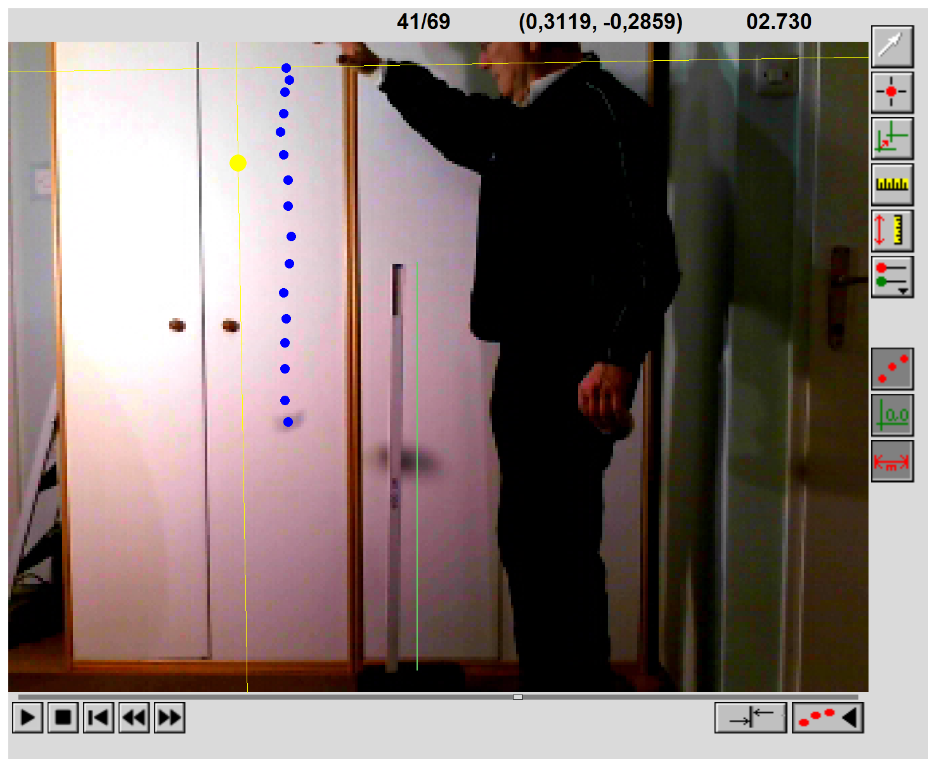
2) premik koordinatnega izhodišča
3) nastavitev merila
1) označevanje leg predmeta na posnetkih
0) prekinitev označevanja leg
pomik po en posnetek naprej ali nazaj

Orodja vključujemo v vrstnem redu: 3), 2), 1), 0).

Slika 2: Posnetek je narejen s spletno kamero. Lepše posnetke dobimo, če uporabimo navadni digitalni fotoaparat, vendar je meritev nekoliko bolj zamudna (fotografija M. Cvahte).

- Ker na začetku navadno analiziramo le gibanja v navpični ali vodoravni smeri, kliknemo na oznako ob navpični osi diagrama in v oknu, ki se odpre, izberemo samo koordinate x ali y. Neizbrane koordinate se pri tem izbrišejo.
- Zraven grafa lege v odvisnosti od časa hočemo navadno vedeti, kako se je spreminjala hitrost v odvisnosti od časa. Zato v glavnem meniju zgoraj izberemo možnost Insert in nato Graph.

3. * Merjenje hitrosti s štoparico (mobilnega telefona)
Končne hitrosti lahko približno izmerimo tudi ročno – glejte nalogo z državnega tekmovanja iz fizike za osnovnošolce 2009, ki je v prilogi. Naloga je zahtevala le graf F_{u}= F_{u} (v_{k} ), v nalogi pa je nekaj zanimivih fizikalnih vprašanj. Dijaki naj izvedejo nalogo, dodatno pa naj narišejo še oba grafa F_{u}= F_{u} (v_{k} ) in
F_{u}= F_{u} (v_{k}²) oziroma N = N(v_{k} ) in N = N(v_{k}²).

DODATNI NALOGI
Bolje motivirani dijaki lahko spodnji dve nalogi opravijo doma ali pa pri pouku fizike, ko večina utrjuje osnovna znanja.

* Določite koeficient upora za papirno skodelico!

* V programu Excel naredite predlogo, ki bo nadomestila predlogo ZRACNI UPOR_PREDLOGA.cmbl, tako da bi lahko grafa (slika 2) narisali z Excelom.

Varianta navodil za podobno vajo z minimalno potrebno opremo (eksperimentalna naloga državnega tekmovanja v znanju fizike leta 2009 za osnovnošolce)
Pri poskusu boš raziskoval, kako se spreminja sila upora zraka na padajoče telo v odvisnosti od hitrosti padanja.

Pribor: dve papirni skodelici, digitalna štoparica, kazalnik za označevanje višine.
Masa 100 papirnih skodelic je ...... gramov.

Če spustimo papirno skodelico z višine približno 1,8 m, se najprej giblje pospešeno, zadnjih 100 cm pa pada enakomerno.

a) Postavi eno skodelico v drugo in ju spusti z višine približno 180 cm ter meri čas padanja za zadnjih 100 cm. Meritev napravi trikrat in izračunaj povprečni čas padanja. Ker se skodelici zadnjih 100 cm gibljeta premo enakomerno, lahko ugotovimo, kolikšna je sila upora.
2 skodelici: v₂ = F_{upora2} =
__________________________________________________________________________

b) Nato poskus ponovi z eno skodelico, trikrat izmeri čas padanja ter izračunaj hitrost in silo upora.
1 skodelica: v₁ = F_{upora1} =
__________________________________________________________________________

c) Rezultat tretje meritve ugotovimo z miselnim poskusom. Denimo, da bi bila skodelica iz tako tankega papirja, da bi imela npr. 100-krat manjšo maso kot naša skodelica. Približno oceni, kolikšna bi bila hitrost padanja.
zelo lahka skodelica: v₀ ≈ F_{upora0} ≈
___________________________________________________________________________
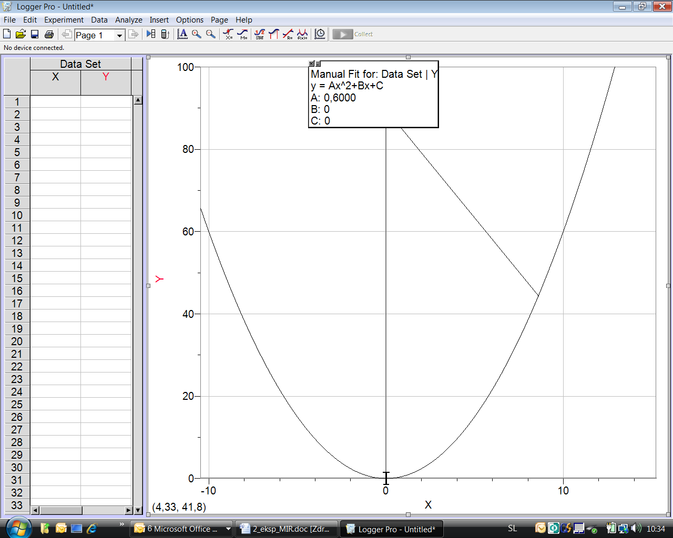
d) Nariši diagram sila upora v odvisnosti od hitrosti gibanja F_{u} = F_{u} (v). Silo nanašaj v milinewtonih (mN). Skozi vse tri točke nariši najbolje prilegajočo krivuljo (približna oblika krivulje je na desni sliki).

e) Iz grafa razberi, koliko krat se poveča sila upora, če se hitrost poveča na dvakratno vrednost! Opiši, kako si sklepal!
